
T.C.
PAMUKKALE ÜNİVERSİTESİ
SAĞLIK ARAŞTIRMA VE UYGULAMA MERKEZİ

“Sağlıklı yaşam, mutlu bireyler, güler yüzlü toplum”

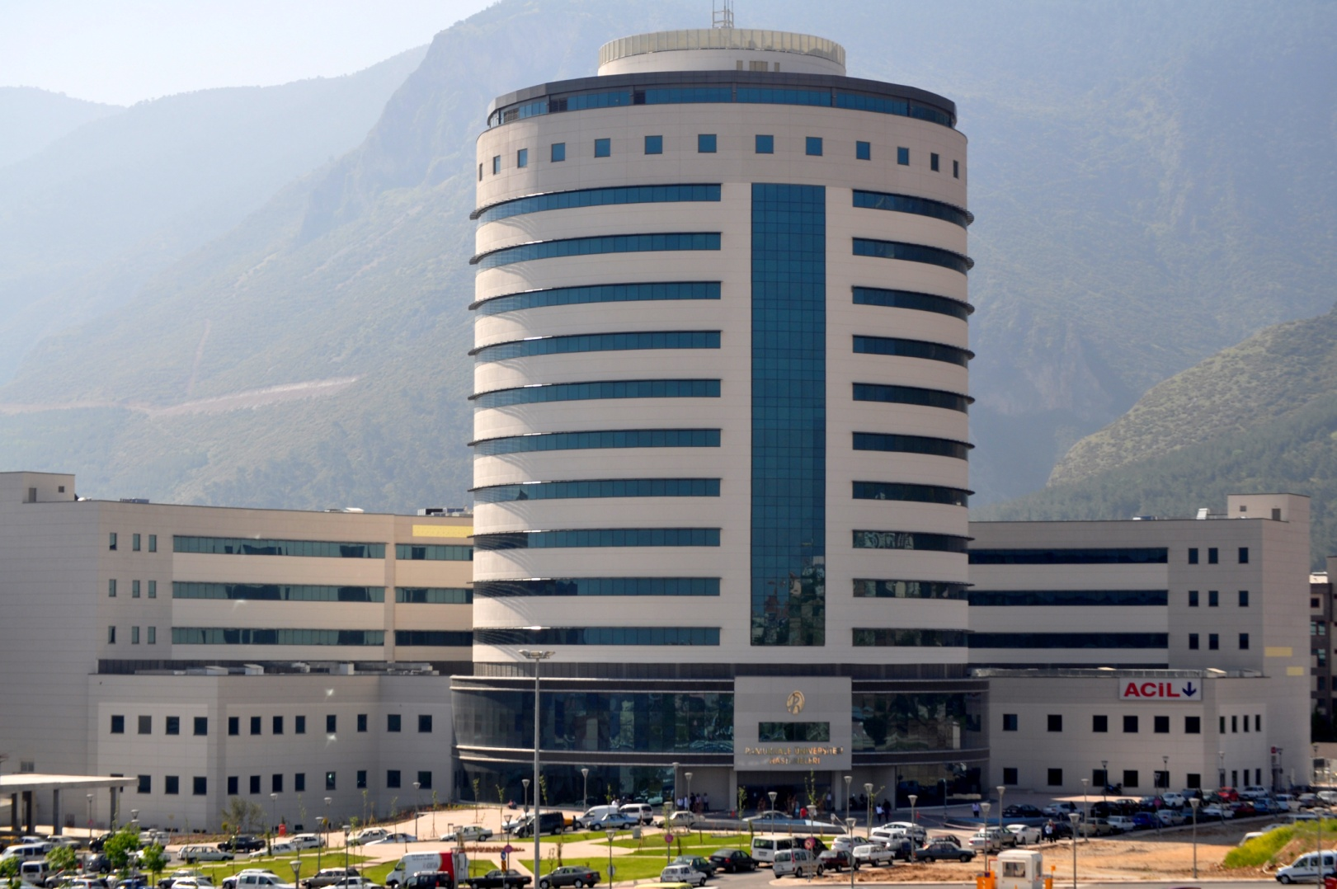ÇOÇUKLARDA NEFROTİK SENDROM

Bu broşürün amacı nefrotik sendrom hakkında genel bilgiler vermek, tedavide ve izlemde dikkat edilmesi gereken önemli noktalar hakkında hasta ve yakınlarını bilgilendirmektir.

Nefrotik sendrom nedir?
Nefrotik sendrom, yaygın ödem, yoğun proteinüri ve hipoalbuminemi ile karakterize bir sendromdur. Nefrotik sendrom, çocukluk yaş grubunda etyolojisi ve patogenezi tam anlamı ile bilinmeyen (idyopatik) ve yalnız böbrekteki bozukluklarla (primer) karakterize bir böbrek hastalığıdır.. İdiopatik nefrotik sendromun yanında, nedeni,etyo-patogenezi belirlenmiş ve sekonder nefrotik sendrom olarak gruplandırdığımız (enfeksiyonlara, diyabete,toksinlere,malin hastalıklara sekonder, gibi) grup ise çocuklarda daha nadir gözlenir.
Hayatın ilk 3 ayı içinde ortaya çıkan ve doğumsal nefrotik sendrom denilen formu ise daha da nadirdir.

Nefrotik sendrom sıklığı nedir?
İdiopatik nefrotik sendromun görülme sıklığı coğrafi bölgelerle ve ırk ile farklılık göstermektedir Erkek çocuklarda kızlara göre yaklaşık iki kat fazla oranda görülmektedir.

Hangi yaşlarda sık görülür?
Sıklıkla 2-6 yaşları arasında (ortalama 3 yaş) başlar.

Genetik yatkınlık var mıdır?
Hasta çocukların % 2-8 kadarında aile bireylerinde, en sık da kardeşlerde nefrotik sendrom öyküsü vardır.Hastalığın HLA-DR7 , HLA-B8 doku grupları ile ilişkisi gösterilmiştir.

Enfeksiyonlar hastalığın ortaya çıkmasında rol oynarmı?
İdiyopatik nefrotik sendrom tanımı gereği birincil (primer) bir hastalık olmakla birlikte, birçok olguda hastalığın ortaya çıkması veya tekrarların oluşması bir üst solunum yolu
enfeksiyonu veya bir allerjene maruziyetten sonra olmaktadır. %30 kadar hastada allerji ilişkisi saptanmıştır.

Hastalığın farklı tipleri var mıdır?
Çocukluk yaş grubunda minimal lezyon hastalığı en sık görülen tipi olmakla birlikte, fokal segmental glomeruloskleroz, Membranoproliferatif glomerulonefrit, gibi farklı tipleri vardır.Bu alt tiplerin tanısı böbrek biyopsisi sonrasında yapılan histopatolojik tetkik ile konur. Çocukluk çağındaki nefrotik sendromların önceki raporlarda % 80 kadarını minimal lezyon hastalığı oluştururken, yeni bilgiler fokal skleroz oranının giderek arttığı doğrultusundadır.

Klinik bulgular nelerdir?
Nefrotik sendrom yaygın ödem, yoğun proteinüri ve hipoalbuminemi ile karakterize bir sendromdur. Ödem sıvı birikiminin vücut ağırlığının %3-5’ini geçtiğinde farkedilebilir. İlk olarak göz kapaklarında şişlik şeklindedir. Yerçekimine bağlı olarak gün içinde yer değiştirir.
Ödem gözlerden başlayıp, bacakların ön yüzüne ve kalçaya doğru yayılır. Kan basıncı sıklıkla normal sınırlardadır, ancak %5- 15 olguda yüksek bulunmaktadır. Kalıcı ve belirgin hipertansiyon minimal lezyon hastalığında beklenmeyen bir bulgudur.Şiddetli ödem durumlarında solunum sıkıntısı, göbek, kasık fıtığı ortaya çıkabilir. Enfeksiyonlara eğilimin. artmıştır, deri ve akciğer enfeksiyonları gelişebilir. Atar ve toplar damarlarda tıkanmalar görülebilir. Karında biriken sının (asit) yaptığı gerginliğe bağlı olarak karın ağrısı görülebilir

Laboratuar bulguları nelerdir?
Proteinüri esas tanı koydurucu tetkiktir. 24 saatlik idrar toplanarak veya özellikle idrar toplanmasının zor olduğu küçük çocuklarda porsiyone idrar ile miktarı tayin edilir. Hastanın ilk başvurusunda idrar miktarı azalmıştır. Hastaların %15-30’unda mikroskobik hematüri (idrarda gözle görülmeyen kanama)saptanır. Makroskobik hematüri (idrarda gözle görülür tarzda kanama) çok nadirdir (%1-2 . nefrotik sendrom düşünülen hastalarda hemogram, serum elektrolitleri(sodyum, potasyum, kalsiyum vb), kan lipitleri, serolojik tetkiklerde tanı için yardımcı tetkiklerdir.

Böbrek biyopsisi her hastaya yapılmalımı?
Geçmişte bazı nefroloji merkezleri nefrotik sendrom tanısı alan her hastaya biyopsi yapmayı öngörüyor idi. Bu günkü yaklaşım: hastanın başlangıç steroid tedavisine olumlu yanıt vermesi halinde biyopsi yapılmaması; hastanın % 90 olasılıkla minimal lezyon hastalığı olarak kabul edilmesi şeklindedir.

Kimlere biyopsi yapalım?
-Steroide yanıt alınmayan hastalarda
-Steroid dışı tedavi verilmesi planlanan hastalarda
-İdyopatik nefrotik sendromun genel özellikleri ile bağdaşmayan bulguları olan (başlangıç yaşı <1 yıl veya > 8-10 yaş, makroskobik hematüri, kalıcı hipertansiyon, düşük kompleman düzeyi, klinik bulguların sistemik-sekonder bir hastalığı göstermesi gibi) hastalarda
-Böbrek fonksiyonlarında bozukluğun devam ettiği hastalarda biyopsi önerilir.

Hastaların izleminde neler yapılmalı?
- • Steroid alan hastaların tuz kullanmaması sağlanmalı
- • Vücut ağırlığı her gelişinde kaydedilmeli
- • Her poliklinik kontrolünde kan basıncı kaydedilmeli
- • En az yılda 3-4 kez boy doğru şekilde ölçülüp kaydedilmeli
- • Aileye ve hastaya hastalığı açıklanarak ve gerekli aralıklar ile açıklamalar tekrarlanarak eğitim verilmeli

İzlemde hangi laboratuar testleri yapılmalı?
Hastalar belirli aralıklarlka poliklinik kontrollerine gelmeli, doktorunun uygun gördüğü kan ve idrar tetkikleini yaptırmalıdır.

Diğer yapılması gerekenler nelerdir?
Başlangıç steroid tedavisinin önerildiği şekilde alınması sağlanmalıdır.
Steroid tedavisi ile ilgili uyarıcı bilgiler doktorunuz tarafından yazılmış ise düzenli olarak bunları uygulamak gerekmektedir
Hastanın aşı kartının kontrolü ve planlanan aşılama durumu hakkındaki bilgileri in yazılı olarak verilmesi.Uzun süre steroid kullananlarda katarakt ve kemiklerde osteoporoz gelişmesinin (DEXA) kontrolü yapılmalı
Steroidlerin ve diğer alternatif ilaçların kısa vadede ve uzun yıllar sonra görülecek yan etkileri her zaman göz önünde tutulmalıdır.
Ailenin, hasta çocuğun ve sağlam kardeşlerinin psikolojik durumları daima dikkatle izlenmeli, gerektiğinde psikolojik destek sağlanmalıdır. Okul çocuklarında okula devamlılığına ve bu yönden kontrol tarihlerine özen gösterilmelidir

Tedavide neler yapılabilir?
Destekleyici Tedavi
Hastanın doktor tarafından önerilen hareketleri yapması, mobilize olması
Küçük bebeklerde pasif ekstremite hareketleri yapılması
Beslenme-Yaşına uygun miktarlarda protein ve enerji alması sağlanmalı, steroid tedavisi süresince tuz kullanılmamalıdır.
Antibiyotikler- Çok yaygın ödemi ve asiti olan hastalara ödem düzelene kadar oral penisillin profilaksisi (2x125-250 mg) önerilebilir.

Steroid yan etkisi için takipte nelere dikkat edilmelidir?
Steroid yan etkileri hafife alınmamalıdır, belirli aralıklarla araştırılmalıdır.
Hasta bu amaçla da düzenli kontrollere çağrılmalıdır
Hipertansiyon için her kontrolde, Katarakt için altı ayda bir göz birimi kontrolleri önerilir
Büyüme ve kemik dansimetresi (DEXA) için yılda bir kontrol önerilir.
Büyüme duraklıyor ise :Kemik yaşı ve puberte gelişimi irdelenmelidir.

Nefrotik sendromlu hasta enfeksiyonlardan korunmak için nelere dikkat etmeli?
Suçiçeği-Öz geçmişi dikkatle sorgulanmalı, suçiçeği geçirmemiş ise (olanağı varsa varicella zoster antikoru bakılarak) aşı yapılması önerilir. .
Peritonit: Relaps sırasında nedeni belli olmayan karın ağrısı olan her çocuğa parasentez yapılıp, peritonit ekarte edilir. Sıvı bulanık ise gram boyaması ve kültür ile araştırılır.Yol gösterici olmazsa Gr(-) ve Gr(+) etki spektrumlu antibiyotik başlanır. Kültür sonucuna göre antibiyotik değiştirilir.

Hangi aşıları yapalım?
- • Ailelere izleyen hekimin bilgisi dışında (okulda, sağlık ocağında) çocuklarına aşı yaptırmamaları öğütlenir.
- • Pnömokok ve suçiçeği aşıları rutin dışı aşılar olarak önerilir.
- • Günlük başlangıç yüksek doz steroidi 7 günden daha uzun süre almışsa hiçbir aşı yapılmaz.
- • Ölü aşılar: Remisyonda iken yapılır.
- • Canlı aşılar: Oral polio yerine inaktive polio aşısı yapılır.
- • Yüksek doz steroid alıyorken kardeşlerine ve yakın teması olanlara canlı polio aşısı verilmez.
- • Aşı uygulamalarının pediatrik nefrolog kontrolünde yapılması önerilir.

Nefrotik sendromda prognoz nasıldır?
Hastalığın seyrini büyük ölçüde steroide yanıtı belirler. Minimal lezyonlu çocuklarda ve steroide iyi yanıt veren çocuklarda hastalığın tekrarlama olasılığı, steroide cevap vermeyenlere göre daha düşüktür.
Başlangıçta steroide yanıt veren hastaların bir kısmı (%3-5) daha sonra dirençli hale gelebilirler. Başlangıçtan itibaren steroide yanıt vermeyen hastalarda kronik böbrek yetmezliği oluşma riski %50 civarındadır.
İdiopatik NS’lu hastaların %20-30 kadarında tek atak görülür. Hastalığın ilk altı ayında steroide verdiği cevap ve ilk 18 aydaki relaps sıklığına göre prognoz hakkında bize ipucu verebilir.

